APPLICATION SOFTAWARE: Multimedia

Digital image recording
Video recording is a set of single consecutive images which display situations in single time sequences.
For human eyes a video is a fluent flow of pictures but in fact it consists of single pictures following each other and making fluent image projection. 25 frames per second is perceived as a fluent film.

Frame frequency
It is frequency which gives a number of static frames in a picture per second. The unit of frequency is fps (frames per second). For reaching an illusion of fluent motion it is necessary to have 15 frames per second.

Resolution and compression of a video recording
The size of final video recording is determined by resolution and the compression level.
Single images are made by a system of dots. Resolution and also the quality of video recording depend on the number of the dots. Less dots means less quality of details.

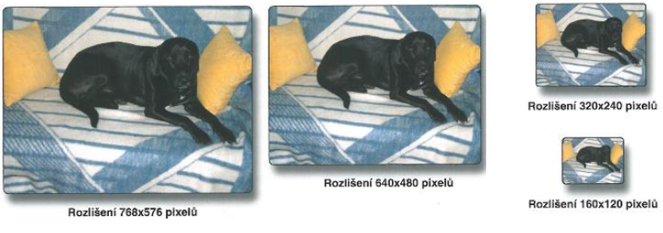

Compression means data size reduction of the video recording. The level of compression affects both size and quality of the recording. For compressing and playing the video recording you need to have a relevant codec in your computer.

Codec is a computer program that uses compression to shrink a large video file (codes it), and during playing it decodes it in real time.

Bit rate (bitrate) is a number of bits per second of a picture, which is processed in the video recorder during playing. The higher the bit rate is, the better the quality is. At the same time the size of the final file is bigger. The unit of bit rate is kilobit per second (Kb/s) or megabit per second (Mb/s).

There are two types of bitrate:
- constant bitrate (CBR) – it is constant for the whole time of playing. It is easy to compress, but
the speed of the data is the same although the picture is not moving.
- variable bitrate (VBR) – modulated variably depending on demanding character of video and audio. When there are fast sequences, the bit rate is high. When the sequences are slow and simple, the bitrate is low. In the result VBR enables better quality than CBR and also a smaller size of the final file.

Formats of video files – avi (audio video interleave), mpg (multimedia presentation group), mov, wmv (Windows media video).
Programmes for editing video recording – Adobe Premiere, Pinnacle Studio

Digital sound recording
Sound is a mechanical wave that can be picked up by our ears. Humans can hear sound waves with frequencies between about 20 Hz and 20,000 Hz (20 kHz). Sound above 20 kHz is ultrasound and below 20 Hz is infrasound. Animals have different hearing ranges.

One of the most important attributes of sound is its intensity – volume. The unit of volume is
decibel (dB). A human can perceive sound from the threshold of hearing (0 dB) up to threshold of pain (130 dB). During the sound digitalization the time of sound is divided into regular intervals and the intensity of sound is recorded in its single moments. The quality of sound record is determined by a number of samples per second. The unit is called sampling frequency (or sample rate).
Sampling frequency of audio CD is 44,100 samples per second, i.e. 44,1 kHz.
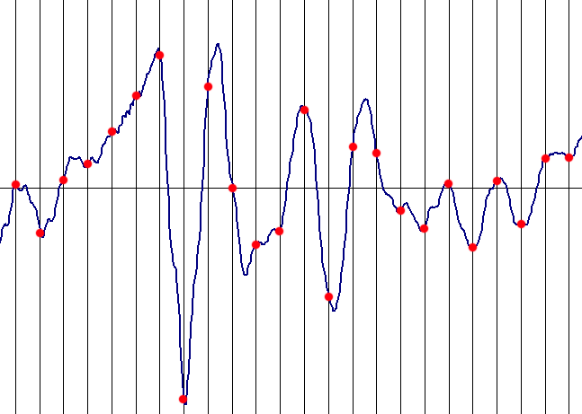

Another attribute of sound is sampling quality – a number of samples that are possible to distinguish. There are two basic types of sampling quality – sound range of 8 bit and of 16 bit. If there is 8bit resolution, a computer is able to distinguish only 256 different samples. The resolution is not too gentle and some sound details are drowned. If the resolution has the range of 16 bit, there are 65,536 possibilities and it is gentle enough for the application. Audio CDs use a sampling rate of 16bit.

Audio compression
Basically, compression reduces the dynamic range (the ratio between the largest and smallest values) of your recording by bringing down the level of the loudest parts. That means that the loud and quiet parts are now closer together in volume and the natural volume variations are less obvious. To compress the audio you need audio codec.

Bit rate
The principle of bit rate and its influence on sound processing are similar as principles used during video processing. The most common value of bit rate is 128 kb/s.

Formats of audio files – wav (waveform audio file), mp3 (made by Moving Picture Experts Group), wma (windows media audio), aac (advanced audio coding).

VOCABULARY
Consecutive | jdoucí po sobě
Fluent flow | plynulý tok
Frame | snímek
Perceive | vnímat
Resolution | rozlišení
Shrink | zmenšit
Bit rate | datový tok
Range | rozsah
Attribute | vlastnost, rys
Threshold of hearing | prah slyšení
Threshold of pain | prah bolesti
Digitalization | digitalizace
Sample | vzorek
Sampling frequency (sample rate) | vzorkovací frekvence
Sampling quality | kvalita vzorkování
Be drowned | zaniknout
Ratio | poměr
Dynamic range | dynamický rozsah

Multimédia - zpracování videa a zvuku

Digitální záznam obrazu
Videozáznam je sled po sobě jdoucích jednotlivých obrazů, které zobrazují situaci v jednotlivých časových okamžicích. Video sice představuje pro lidské oko plynulý tok obrazu, ale je skutečně složeno z jednotlivých na sebe navazujících snímků, které vytvářejí plynulou řadu projekce obrazu. Pokud je 25 snímků za sekundu, vnímá člověk videozáznam jako plynulý film.

Snímkovací frekvence
Snímková frekvence je frekvence, která udává, kolik statických snímků je v obrazu za 1 sekundu záznamu a obvykle se udává v jednotkách fps (frames per second) neboli česky snímky za sekundu.
Pro dosažení iluze plynulého pohybu je zapotřebí 15 snímků za sekundu. Vědecky je prokázáno,
že při frekvenci 25 snímků za sekundu vypadá i velmi rychlý pohyb plynule.

Rozlišení a komprese videozáznamu
Velikost výsledného videozáznamu je dána rozlišením a také stupněm komprese.
Jednotlivé obrázky jsou tvořeny sítí bodů. Počet těchto bodů určuje rozlišení a tím i kvalitu videozáznamu. S klesajícím rozlišením klesá i úroveň detailů.
Komprese představuje zmenšení datové velikosti videa. Zvolená úroveň komprese ovlivňuje jak velikost, tak kvalitu záznamu. Pro komprimování videa pomocí zvolené komprese a následné přehrávání videa musí být v počítači nainstalován příslušný kodek.

Kodek je prostředníkem mezi programem pro zpracování či přehrání videozáznamu a videosouborem. Určuje, jakou metodou byl videosoubor komprimován. Označení kodek vznikl spojením pojmů kodér a dekodér. Jedná se o mechanismus, který snímky daného videa zakóduje do menší podoby a při přehrávání videa jej zase dekóduje již v reálném čase.

Datový tok
Datový tok (bitrate) je důležitou charakteristikou videozáznamu, který udává počet bitů za sekundu u obrazu, které přehrávač při přehrávání videa zpracovává. Platí čím vyšší datový tok, tím vyšší kvalita videa, ale také větší velikost výsledného souboru. Udává se v kilobitech (Kb/s) nebo megabitech (Mb/s) za sekundu.

Rozlišujeme dva typy datového toku
- stálý datový tok (CBR, constant bitrate) – stálý po celou dobu přehrávání. Je jednoduchý na kompresi, ale data proudí stejnou rychlostí i tam, kde je obraz klidný, žádný pohyb.
- proměnný datový tok (VBR, variable bitrate) – proměnlivě modulován v závislosti na náročnosti videa i audia. Při rychlejších scénách je datový tok nejvyšší a naopak při klidných a jednoduchých scénách je zase nejnižší. Lze tak dosáhnout vyšší kvalitu než u CBR a menší výslednou velikost souboru.
Formáty videosouborů – avi, mpg, mov, wmv
Programy pro střih a úpravu videa – Adobe Premiere, Pinnacle Studio

Digitální záznam zvuku
Fyzikální podstatou zvuku je mechanické vlnění v látkovém prostředí, které je schopno vyvolat v lidském uchu sluchový vjem. Lidské ucho dokáže pracovat s rozsahem frekvencí přibližně od 20 do 20 000 Hz. Důležitou charakteristikou zvuku je jeho intenzita, hlasitost. Bývá vyjádřena jednotkou decibel (db). Člověk vnímá zvuky od tzv. prahu slyšení (0 dB) až po práh bolesti (130 dB).

Při digitalizaci zvuku je časový průběh zvuku rozdělen na pravidelné intervaly a zaznamenána intenzita v každém tomto okamžiku. Kvalita zvukového záznamu je udávána v počtech hodnot, které jsou uloženy za 1 s. Tato jednotka se nazývá vzorkovací frekvence.
Vzorkovací frekvence hudebních CD je 44 100 vzorků za sekundu, tj. 44,1 kHz.

Další charakteristikou zvuku je kvalita vzorkování – množství hodnot, které jsou rozlišitelné. Existují dvě základní kvality vzorkování – 8bitové a 16bitové. Při 8bitovém rozlišení může počítač rozlišit pouze 256 různých hodnot. Dělení není tak příliš jemné a některé detaily zvuku zanikají. Při 16bitovém rozlišení je těchto možností 65 536, což je dostatečně jemné pro aplikace. Hudební CD používají 16 bitů na vzorek.

Komprese zvuku
Také zvukové soubory je nutné optimalizovat vhodnou kompresí za pomocí audiokodeků.

Datový tok
Princip datového toku a jeho ovlivnění u zpracování zvuku je založen na obdobném principu jako u datového toku při zpracování videa. Nejčastěji volenou hodnotou bitrate je 128 kb/s.

Formáty zvukových souborů – wav, mp3, wma, aac

